評估工具編號：A-R 1A 階段一
下列為所需的字卡，請沿虛線自行剪下。
山

閱讀評估字卡

評估工具編號：A-R 2A 階段二
下列為所需的字卡，請沿虛線自行剪下。

保良局余李慕芬紀念學校

閱讀評估字卡
評估工具編號：A-R 3A 階段三

春天 | 火
二 | 蘋果
閱讀評估用具冊
第一頁
評估工具編號：A-R 3A 階段三
下列為所需的字卡，請沿虛線自行剪下。
春天 | 火
二 | 蘋果
閱讀評估字卡
評估工具編號：A-R 3C 階段三
下列為所需的字卡，請沿虛線自行剪下。
日 | 月 | 車 | 爸
筆 | 花 | 家 | 牛

閱讀評估字卡
評估工具編號：A-R 3C 階段三
下列為所需的字卡，請沿虛線自行剪下。
口 | 坐 | 洗 | 高
大 | 是

閱讀評估字卡
評估工具編號：A-R 4.1A 階段四

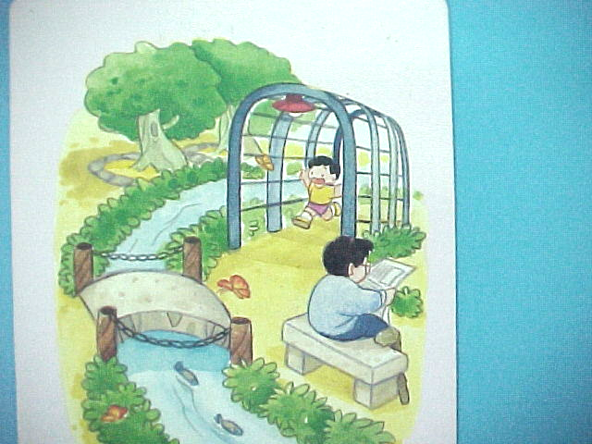 | 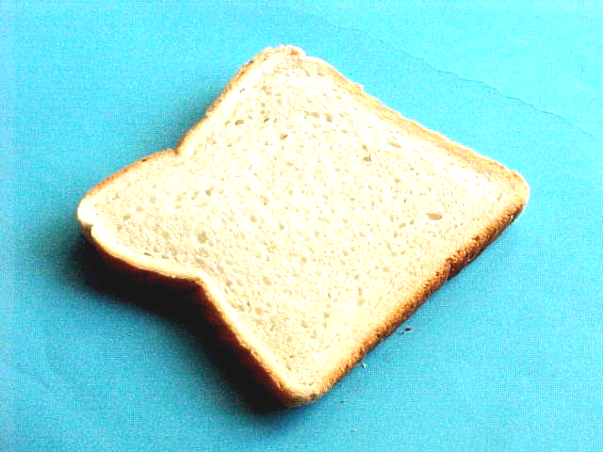
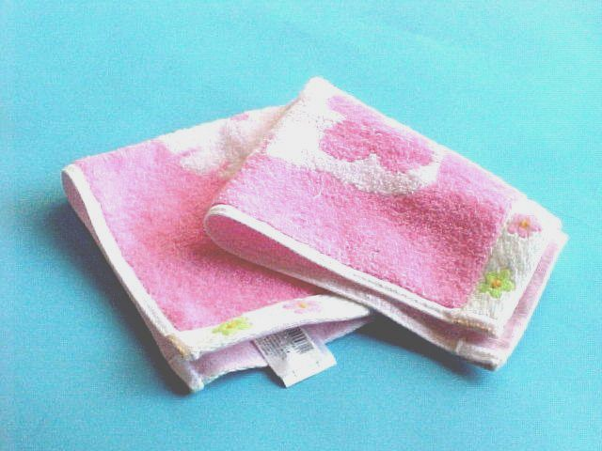 | 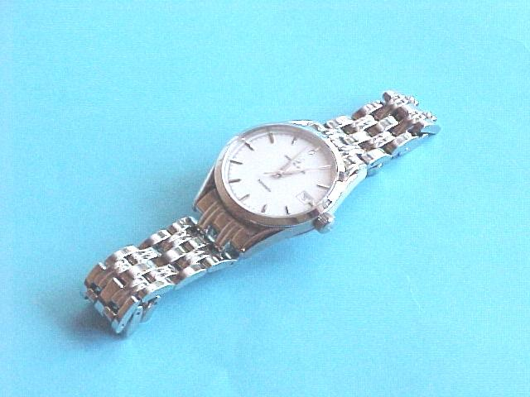
閱讀評估用具冊
第二頁
評估工具編號：A-R 4.1A 階段四
下列為所需的字卡，請沿虛線自行剪下。
麵包 | 毛巾
手錶 | 公園
閱讀評估字卡

評估工具編號：A-R 4.1B 階段四

花朵 | 飛機
跑步 | 牙刷
閱讀評估用具冊
第三頁
評估工具編號：A-R 4.1B 階段四
下列為所需的圖卡，請沿虛線自行剪下。
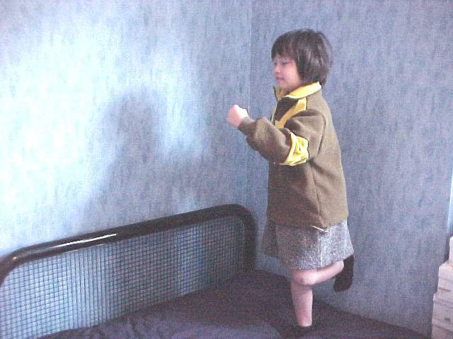 | 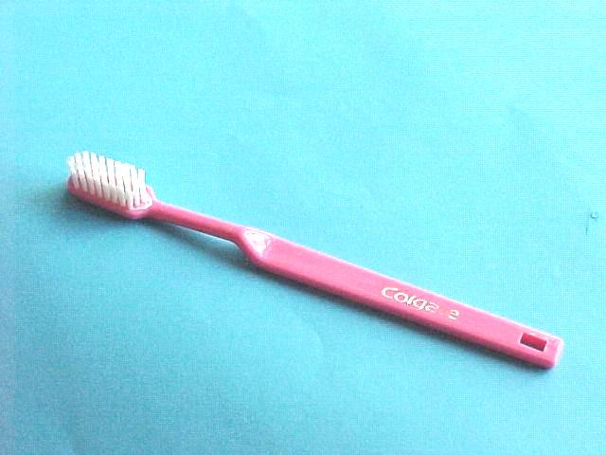
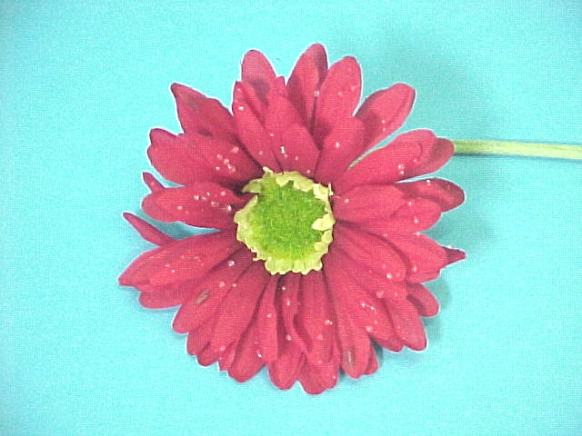 | 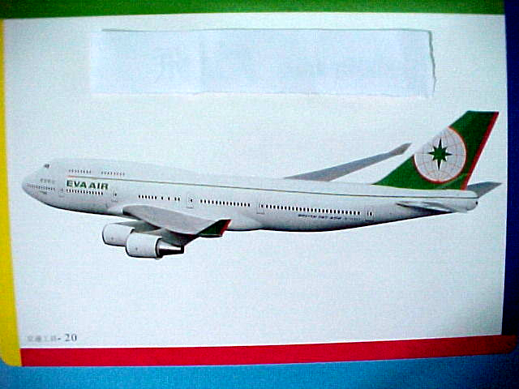
閱讀評估圖卡
評估工具編號：A-R 4.2A 階段四
下列為所需的字卡，請沿虛線自行剪下。
拍妹妹
抱弟弟
閱讀評估字卡

